  - Конспект лекции
  - А.Н. Шевляков
Введение в нейронные сети
Метрические задачи машинного обучения

Постановка задачи
Есть датасет MegaFace: 4.7 миллиона фото; 672,057 уникальных людей;
в среднем 7 фото у одного человека (3 минимум, 2469 максимум).
Нужно решить такие задачи:
- дана одна новая фотка. Кто из имеющихся в датасете людей изображён на ней? Или такого человека в датасете нет?
- даны две фотки. Эти фотки принадлежат одному человеку или разным (НС должна дать ответ, даже если этого человека нет в датасете)?
Это не задачи классификации! Тут очень много классов и мало представителей одного класса.
При решении подобных задач важно уметь превращать фото в вектора. То есть по фото X нужно получить числовой вектор е(Х). Причём фото одного и того же человека должны отображаться в близкие вектора.
Допустим, что подобный embedding уже реализован. Как с его помощью решать указанные выше задачи?
Кто из людей изображен на фото? Превращаем всех людей в вектора.
Каждому человеку соответствует облако точек (векторов). Новую фотку тоже превращаем в вектор (зелёная точка). А дальше используем классические алгоритмы ML.
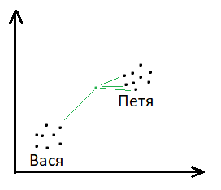
Например, можно найти k ближайших соседей зелёной точки (метод kNN). Человек, чьи фото преобладают среди соседей зелёной точки, будет считаться человеком с нового фото.
На двух фото один человек? Превращаем всех людей в вектора.
Каждому человеку соответствует облако точек (векторов).
У каждого облака есть диаметр (расстояние между
самыми далёкими точками).
Пусть D — самый большой диаметр среди диаметров всех облаков.
Две новых фотки тоже превращаем в вектора (две зелёных точки).
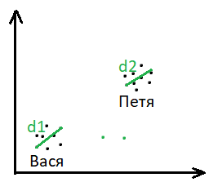
Правило: если расстояние между зелёными точками меньше D, то считается, что эти фото принадлежат одному человеку.
В противном случае — это фото разных людей.

превращение фото в вектора
Первый способ: автокодировщики. Мы знаем, что каждый АК с помощью бутылочного горлышка превращает объект Х в числовой вектор e(X).
Но есть недостаток: размерность вектора e(X) мала (по сравнению с входом Х).
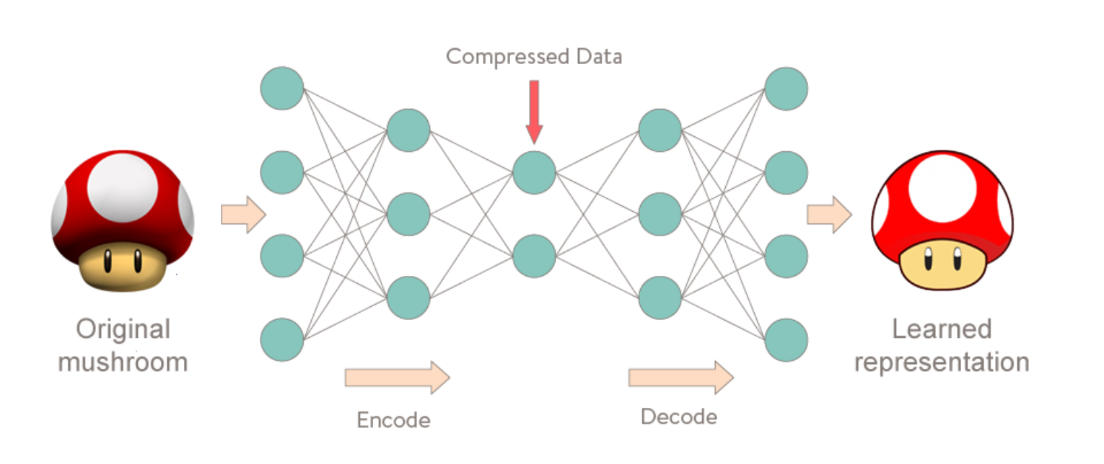

Второй способ: обрезанные СНС. Вот стандартная СНС.
Сначала у неё идут свёрточные слои, потом — полносвязные.
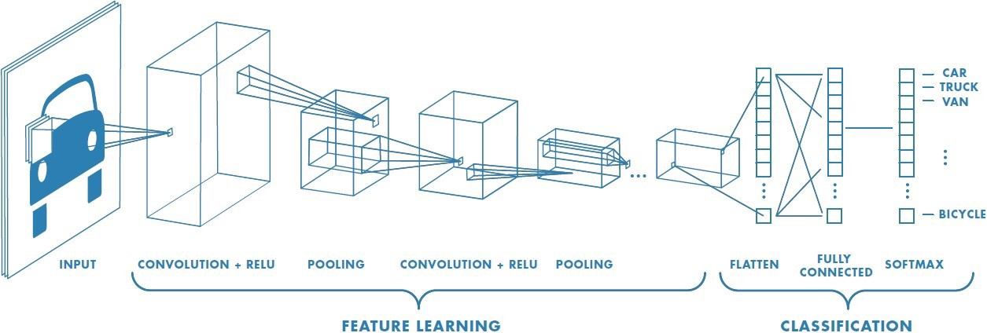
Обрежем ей конец. Теперь СНС заканчивается полносвязным слоем из n нейронов. Выходы этих нейронов — это и будут координаты вектора e(X).
Преимущества: размерность вектора e(X) может быть достаточно большой, так как можно создать полносвязный слой с произвольным числом нейронов.

Тренировка embedding-а
Как тренировать обрезанную СНС (ОСНС)?
СНС же тренируется по ТВ, то есть должны быть известны ответы, в какие числовые вектора переводить изображения. А это неизвестно.
Функция потерь у ОСНС должна стимулировать отображать фото одного человека X в близкие вектора e(X), а фотки разных людей должны отображаться в далёкие вектора.
А вот как это завернуть в виде формулы?
На самом деле ОСНС обучается не на единичных изображениях, а на тройках. Функция потерь в этом случае называется triplet loss.
Каждая тройка состоит из изображений (A,P,N), где
- изображение А называется якорем тройки;
- на изображениях P и А изображен один и тот же человек;
- на изображениях N и А изображены разные люди.
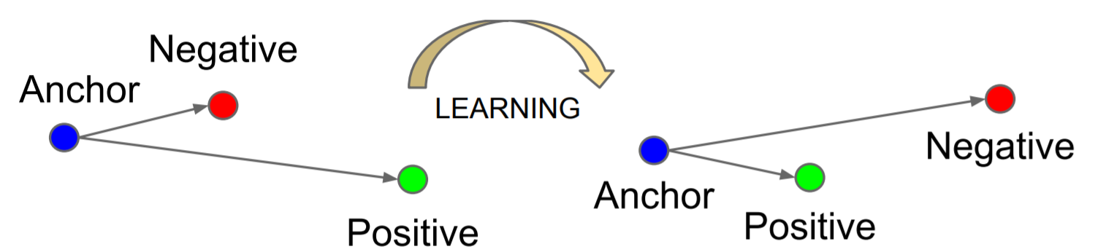
Задача: вектора e(A), e(P) должны быть близки друг к другу, а вектора e(A), e(N) далеки друг от друга. В общем, величина d(e(A),e(P)) — d(e(A),e(N)) должна быть как можно меньше.
Но не всё так просто. Если сразу минимизировать эту величину
d(e(A),e(P)) - d(e(A),e(N)),то ОСНС будет отображать все фото одного человека в один вектор (тогда занулится выражение d(e(A),e(P))).
Но это плохо: для решения наших задач важно, чтобы фотки одного человека формировали облако, а не отображались в один вектор.
Следовательно, нужен компромисс между желанием отобразить все фото одного человека в один вектор и формированием облака (то есть облако должно быть нетривиальным и достаточно компактным).
Поэтому в качестве triplet loss рассматривают величину
L(A,P,N)=max(d(e(A),e(P))-d(e(A),e(N))+𝛂, 0) и уже у него ищут минимум.
Минимизация triplet loss-a стремится к достижению равенства
L(A,P,N)=max(d(e(A),e(P))-d(e(A),e(N))+𝛂, 0)=0, то есть стремится к достижению равенства d(e(A),e(P))-d(e(A),e(N))+𝛂<0.
Или: d(e(A),e(N))>d(e(A),e(P))+𝛂 и поэтому d(e(A),e(N))>𝛂
То есть 𝛂 - это минимальный порог, который отделяет друг от друга объекты разных классов.

